Консультация для родителей

Самостоятельность ребёнка: этапы формирования и советы для родителей
Формирование самостоятельности у ребёнка — это важный и увлекательный процесс, особенно для родителей. Он начинается с самых ранних лет и по мере взросления только набирает обороты, подкидывая всё новые сюрпризы.
Каждый этап — особенный. Важно уметь подстроиться под него, адаптироваться всей семье, а ещё позаботиться о ребёнке. В этой статье мы рассмотрим ключевые этапы, которые помогут вашему ребёнку стать более независимым и уверенным в себе, а вам — терпеливым, заботливым и спокойным родителем.

Раннее детство (0–3 года)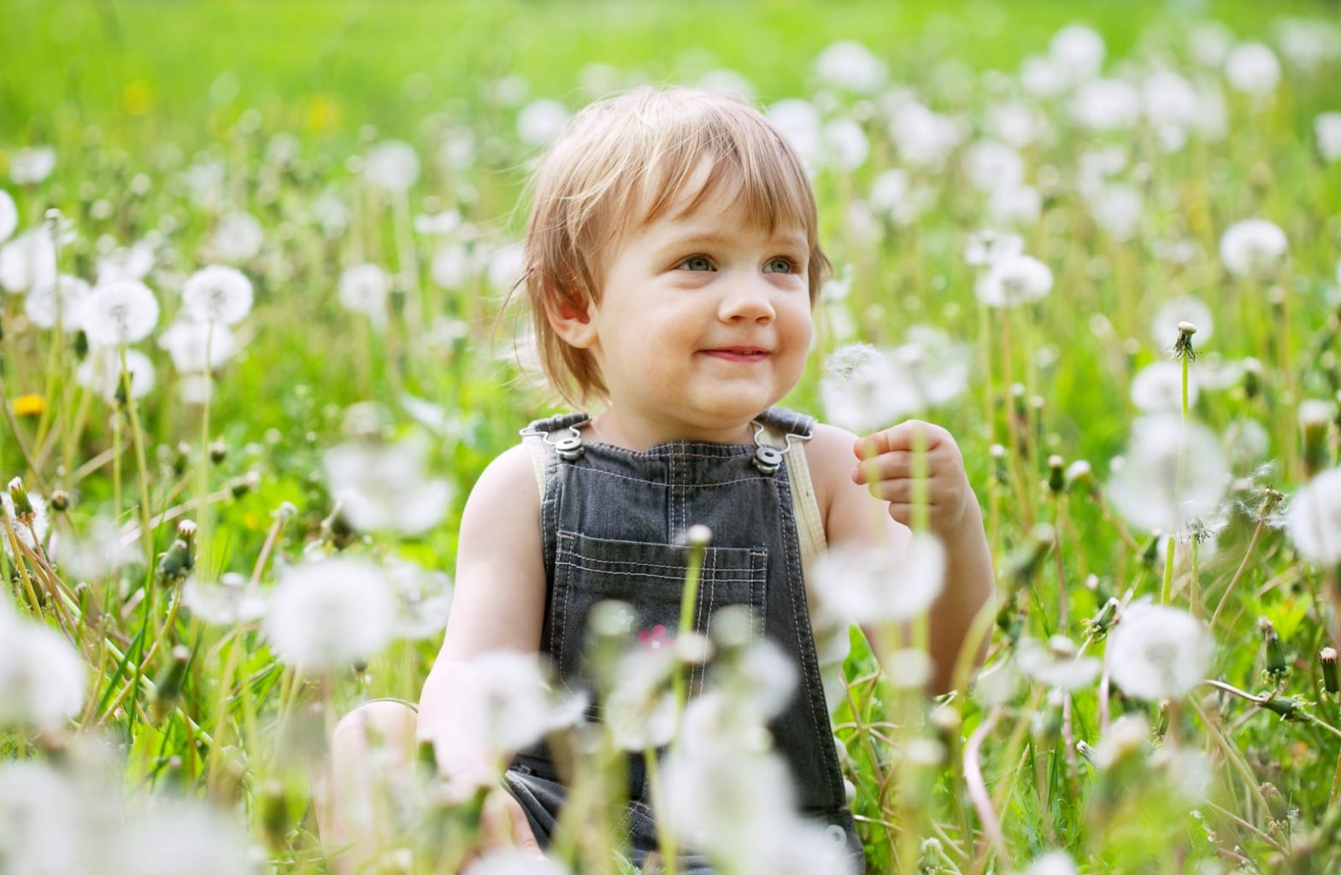
Самый трогательный и волшебный этап! В этот период дети начинают осваивать азы самостоятельности: учатся держать головку, переворачиваться, ползать, ходить и выполнять простые действия, например перекладывать игрушки из одной руки в другую. Для взрослых это элементарные вещи, но насколько они сложны для ребёнка!
Далее идёт важный этап освоения речи, навыков самообслуживания и реакции на окружающие события: держать ложку, просить печенье, расстраиваться, если увели с качелей, и пытаться самостоятельно натянуть носок на руку.
Важно, очень важно искренне поощрять попытки действовать самостоятельно! Даже если они приводят к небольшим неудачам или казусам, даже если кажутся нелогичными, нелепыми или странными. Это только для нас, взрослых, они выглядят так. Для ребёнка же — это вполне логичные процессы, требующие немалого сосредоточения и терпения.
Да, надевать пирамидку на палец папы странно! Но это инициатива, развитие моторики и первая выстроенная цепочка действий. Будем честны: человек заслужил поддержку, похвалу, терпение и искреннюю радость родителей. Такая реакция разовьёт уверенность в своих силах с самого раннего детства.

Дошкольный возраст (3–6 лет) 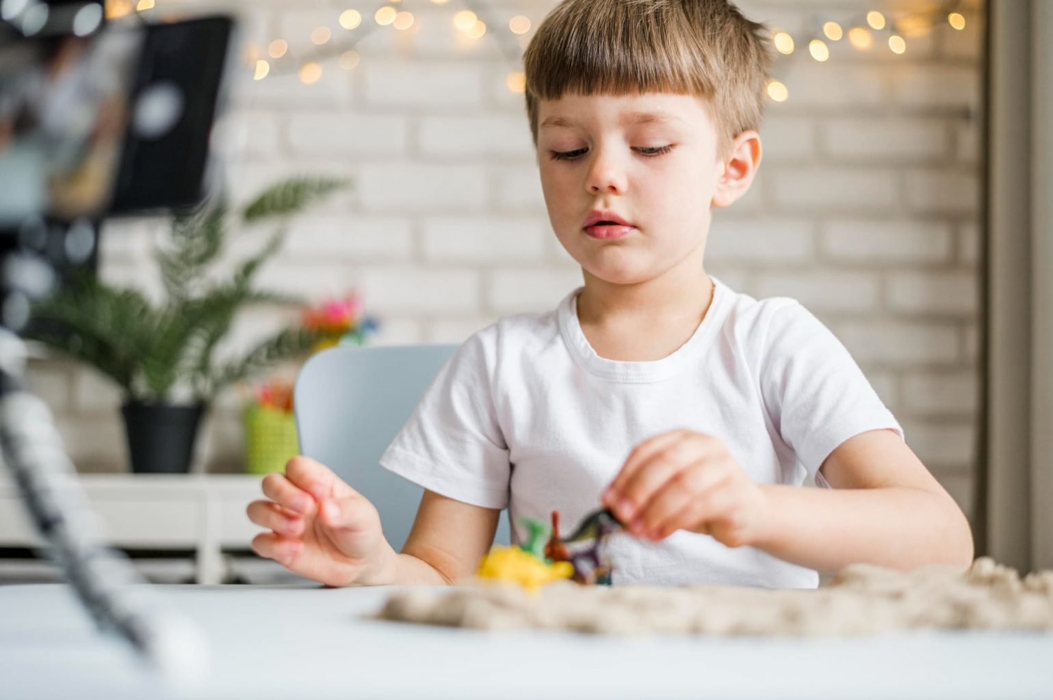
Этот этап требует ещё большей концентрации, терпения и спокойствия — от родителей. Дети начинают проявлять интерес к самостоятельным действиям: они хотят одеваться, умываться, помогать по дому, готовить вместе с мамой, заправлять кровать вместе с папой и вязать шарф вместе с бабушкой. Или вместо бабушки. Как говорил Карлсон: «Спокойствие! Только спокойствие».
И это слово действительно может стать девизом данного периода. Это время, когда ребёнок не всегда хочет слушать и слышать, но очень хочет действовать, пробовать и экспериментировать. Если чрезмерно опекать и подавлять его инициативу, можно свести на нет все зачатки будущей самостоятельности и желание пробовать. Важно соблюдать баланс: разрешать, но подстраховывать; позволять, но наблюдать и, в случае необходимости, быть на подхвате.
Обязательно предоставляйте ребёнку возможность делать выбор — например, выбирать одежду или игрушки. Да, одежда снова может быть нелепой и несочетаемой, но не всё сразу. Мы помним про искусство маленьких шагов. К тому же мы сами когда-то начинали с ошибок и проб.
А если ваш ребёнок не настолько инициативен, и вы хотите развить в нём самостоятельность, помните: задачи должны быть простыми и доступными, чтобы не вызвать у ребёнка чувство беспомощности.

Младший школьный возраст (6–9 лет)

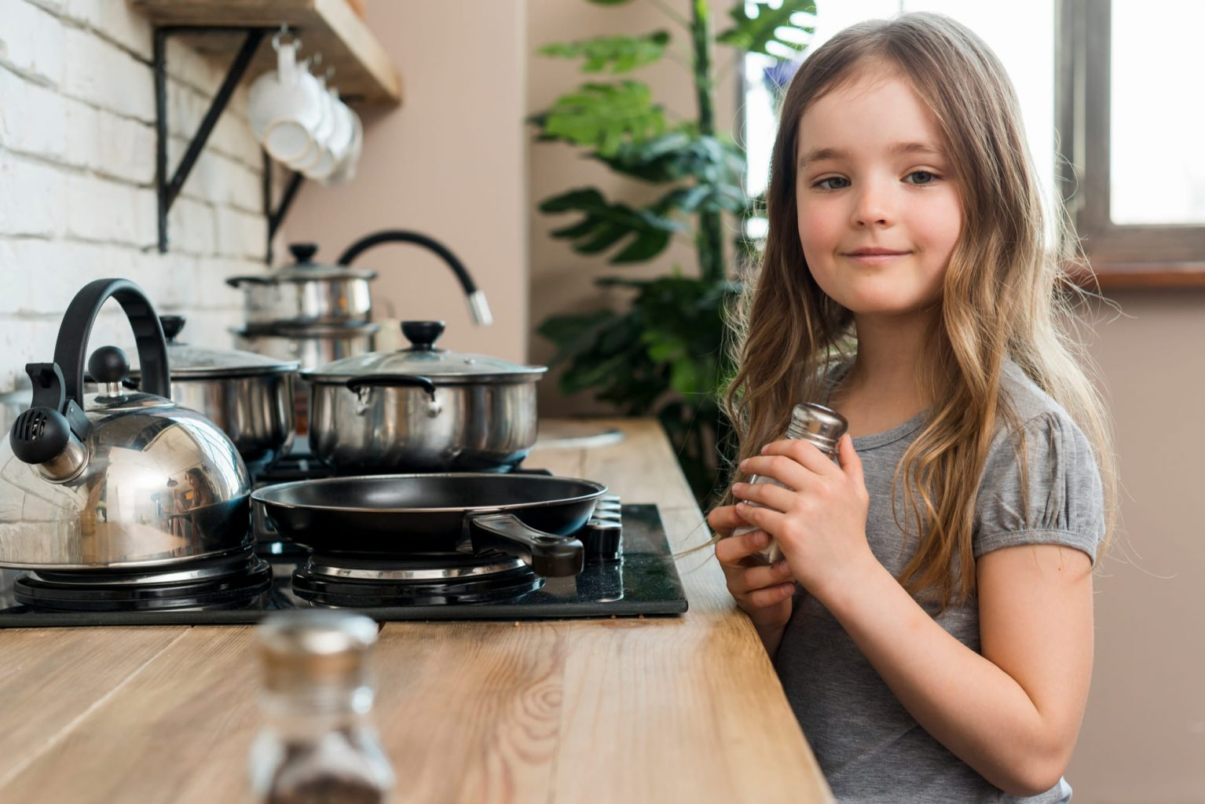
Интересный этап. Дети становятся более самостоятельными в учёбе и повседневной жизни. Они могут брать на себя ответственность за выполнение домашних заданий, обслуживать себя, присматривать за младшими. Родителям стоит научить детей планировать своё время и организовывать пространство, ставить цели и добиваться их, откладывать деньги и копить. Это помогает развивать навыки самоконтроля и ответственности.
Но не стоит забывать, что 6–9 лет — это всё ещё дети! Хоть и более самостоятельные, они порой бывают вредными и невероятно упрямыми. Поэтому объятия, игры в прятки и догонялки будут восприниматься с искренним восторгом и радостью. Наша цель — не как можно скорее «повзрослеть» ребёнка, а научить его самостоятельности. А это разные вещи.

Средний школьный возраст (9–12 лет) 

Дети начинают осознавать свои интересы и предпочтения. Это время экспериментов и поиска собственного «я», время, когда они могут шокировать родителей и часто вздыхать: «Почему именно я?! Не хочу! Оставьте меня в покое!» Да, непростой период, но очень интересный. Важно стать ребёнку другом, опорой и поддержкой. Старайтесь не осуждать, а если есть замечания, делайте их мягко и ненавязчиво. В этом возрасте дети очень ранимы. Поддерживайте их инициативы, позволяя принимать решения — будь то выбор кружков, хобби или друзей. Обсуждайте последствия их решений, чтобы развивать критическое мышление.
Старайтесь больше разговаривать. Вообще, история про честные разговоры начинается ещё в самом раннем детстве — важно заложить этот фундамент на этапе 0–3 лет. Тогда потом будет проще понять этого «непонятного» ребёнка.

Подростковый возраст (12–18 лет)

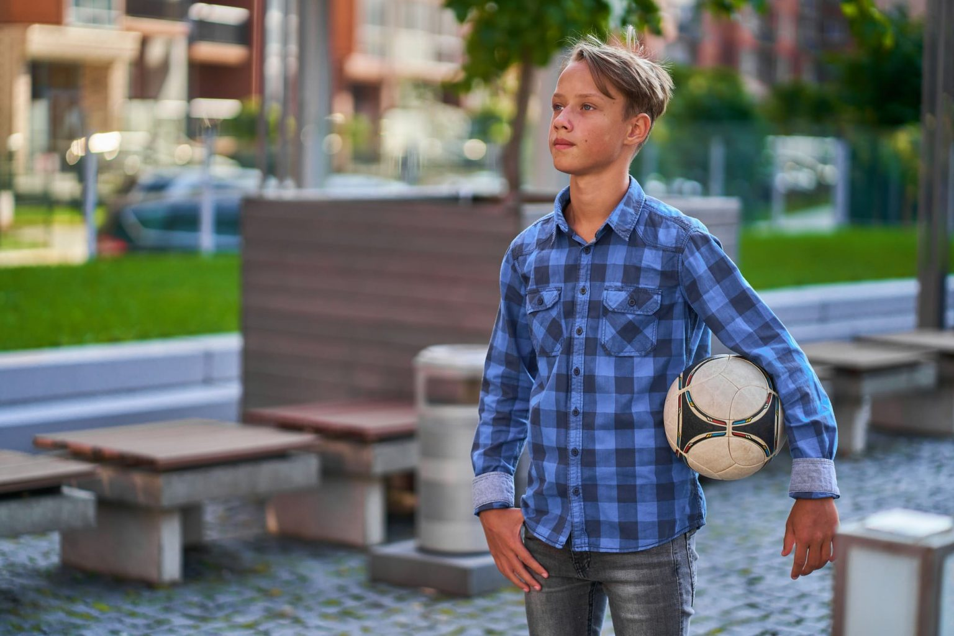
Важный период частичной сепарации ребёнка от родителей. На этом этапе подростки стремятся к большей независимости. Важно дать им возможность принимать серьёзные решения, касающиеся учёбы, социальных отношений и даже финансов, но при этом осторожно контролировать, ведь подросток — это ещё не взрослый осознанный человек.
Гормоны играют свою роль: решения и поведение могут быть импульсивными и неожиданными. Обсуждайте с детьми важные темы — ответственность за свои поступки, последствия выбора. Поддерживайте открытость в общении, чтобы они чувствовали себя комфортно и могли делиться переживаниями. Если между вами уже существует невидимый, но ощутимый мост доверия и поддержки, будет намного проще. Если же нет, аккуратно выстраивайте его, не слишком вторгаясь в личное пространство подростка.
Формирование самостоятельности — это постепенный процесс, требующий огромного терпения и поддержки со стороны родителей. Помните, что каждый ребёнок уникален, и его путь к независимости может отличаться от пути других детей.
Ваша забота и участие помогут мягко преодолеть все непростые этапы становления взрослым, независимым, самостоятельным человеком. Создавайте атмосферу доверия и открытости, позволяя вашему ребёнку расти и развиваться в собственном темпе. Разговаривайте, обсуждайте, делитесь мыслями!

Ваша поддержка станет основой его уверенности в будущем. Удачи вам, дорогие родители! На каком бы этапе вы ни находились, мы уверены: у вас всё получится.

